PETAK, 17.12.2921.
RAZRED: 3.b
HRVATSKI JEZIK:

Vježbanje i ponavljanje jezičnih sadržaja

Zadane zadatke riješi prema uputama. ( Ovo su tvoji zadatci za školski i domaći rad.)

Dopuni u bilježnicu.
Imenice su riječi kojima __________________________________________________

_____________________________________________________________________

U sljedećim rečenicama uoči,( podcrtaj) imenice.

Petra je na Badnjak otišla rano spavati. Bila je nestrpljiva što će ispod jelke pronaći na božićno jutro. Poželjela je knjigu Sanje Pilić, Dnevnik Pauline P. Iznenadila se kada je ispod jelke ugledala samo pismo s porukom, vidimo se u Ulici Grigora Viteza. Nije znala što tamo očekivati. Na kraju ulice bili su mama, tata, Marin i Lucija. I iznenađenje za Petru.

Iz prethodnih rečenica razvrstaj imenice. ( Možeš raditi i u bilježnicu.)

OPĆE IMENICE VLASTITE IMENICE

Dopuni!
Glagoli su riječi kojima ___________________________________________________
_______________________________________________________________________

U sljedećim rečenicama uoči, (podcrtaj) glagole. Napiši ih u bilježnicu.

Jedne zimske noći Sanja je sanjala kako plovi plavim morem. Kiša je neumorno padala, ali njoj nije smetalo. Marta je pjevala, a Igor je samo šutio i gledao. Cvijet koji su pronašli na pustom otoku probudio se i počeo rasti od morske kiše. Anja je plakala jer je jako grmilo, a brod je drhtao od straha. Ivano je stajao i gledao kako Zvonko piše pismo mami. Sanji je bilo lijepo, ali kad se probudila i shvatila da je sve bio san odlučila je napisati knjigu o snovima.

Glagole iz prethodnog zadatka svrstaj u tablicu. Tablicu precrtaj i dopuni u bilježnicu.

GLAGOLI RADNJE | GLAGOLI STANJA | GLAGOLI ZBIVANJA

Napiši pisanim slovima.

TRG SLOBODE ________________________________________

SMIB __________________________

ULICA VLADIMIRA NAZORA ___________________________________

MODRA LASTA ______________________

BREGOVITA CESTA __________________________________________

ŠUMA STRIBOROVA_______________________

TRG BANA JOSIPA JELAČIĆA ______________________________________________

BIJELI JELEN _________________________

ULICA TULIPANA ___________________________________________

SPORTSKE NOVOSTI _____________________

VEČERNJI LIST ____________________________

Sljedeće rečenici dopuni riječima koje nedostaju. Pripazi na smisao.
(ULICI MILKE TRNINE, PLAVI OGLASNIK, SPAVATI,AUTO KLUB IDU, ČITA, KUPE, VOLI, ČITAJU). Rečenice prepiši i dopuni u bilježnicu.

Ivan i Marija ___________ u treći razred.
Tata _________ svako jutro uz kavu ____________ ________________.
Mama zahtjeva da ___________ auto susjede u ____________ ______________ _______________.
Domagoj ____________ dugo _________________.
Djed i baka _____________ __________ __________ i Gloriju.

LIKOVNA KULTURA:
Pokreni svoju maštu, izradi sam/a najljepšu božićnu čestitku za prijatelja.( U kući sigurno imaš sitnica koje ti u radu mogu pomoći.)
Čestitka je tek prvi dio zadatka, ako si gotov izradi i nekakav ukras za naš razredni borić!
Zabavi se! Ne zaboravi svoje uratke ponijeti u školu!

SRZ:
Razmisli i zapiši : ŠTO OČEKUJEŠ OD SEBE U GODINI KOJA DOLAZI?
KAKO MOŽEŠ OSTVARITI SVOJA OČEKIVANJA? ( Zapiši!)
Imaš li više novogodišnjih želja za sebe ili za nekog drugog? (ZAPIŠI!)

Kolut natrag
Dodavanje i hvatanje lopte s dvije ruke u kretanju - košarkaški dvokorak (K)
Hodanje u usponu po niskoj gredi
TZK:

Pripremi: loptu, gredu (klupu).
Razgibavanje
Poslušaj video o zdravom životu i vježbaj Svakodnevno 10-minutno vježbanje za djecu.

KOLUT NATRAG IZ ČUČNJA
Početni položaj: Uporu čučeći (na početku strunjače/kreveta), leđima okrenut prema smjeru kretanja.
Iz tog položaja podigni noge, privlači ih k tijelu, a glavu prema prsima.
Istodobno, kad noge prelaze natrag preko glave, premjesti ruke natrag iza ramena, i to tako da se dlanovima opireš o strunjaču/krevet (prsti su okrenuti prema smjeru kretanja).
U završni položaj dođi doskokom u čučanj.
Pri izvođenju zadatka neka ti pomogne ukućanin.
Ako ne možeš osigurati sigurne uvjete za izvođenje ove vježbe, vježbu nemoj izvoditi.
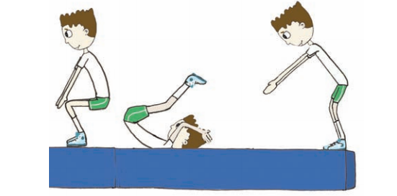
DODAVANJE I HVATANJE LOPTE S DVIJE RUKE U KRETANJU – KOŠARKAŠKI DVOKORAK (K)
Zamoli prijatelja/prijateljicu/ukućanina da vježba s tobom.
Otiđite na obližnje košarkaško igralište ili napravite „improvizirano“ igralište u
dvorištu/parku.
Dodavajte loptu jedan drugom u kretanju; prvo u hodanju, a zatim u polaganom
trčanju. Krećite se prema košu vodeći loptu rukom i međusobno je dodajući dvjema
rukama. Onaj kod kojeg se nalazi lopta, kada dođe do blizine koša, čini dva koraka
noseći loptu i baca je u koš.
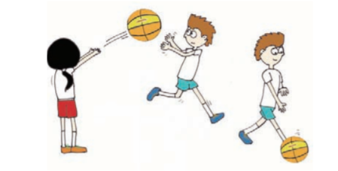
HODANJE U USPONU PO NISKOJ GREDI
Hodaj po gredi (klupi) na prednjem dijelu stopala (na prstima) pogledom usmjerenim prema naprijed. Koraci su kratki, a ruke odručene.
